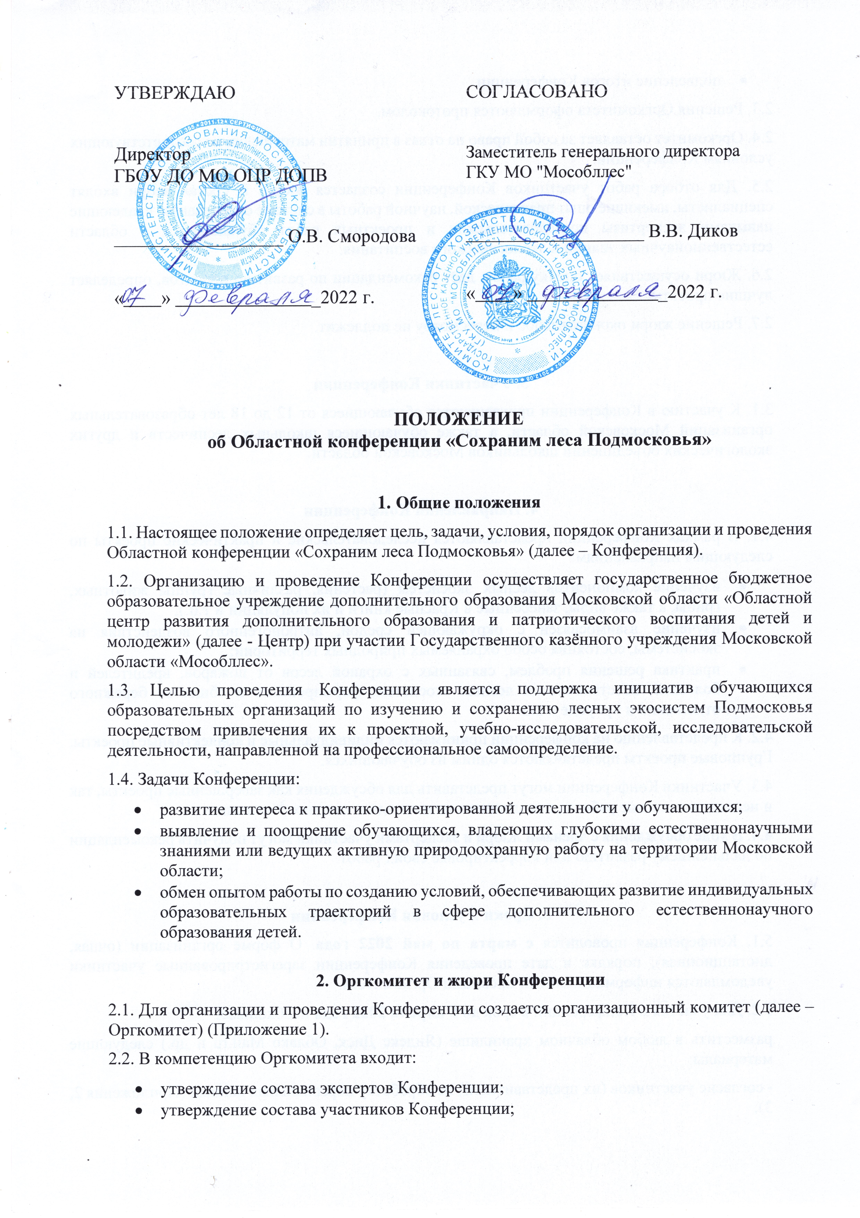
- подведение итогов Конференции.
2.3. Решения Оргкомитета оформляются протоколом.
2.4. Оргкомитет оставляет за собой право на отказ в принятии материалов, не соответствующих условиям Конференции.
2.5. Для отбора работ участников Конференции создается жюри. В состав жюри входят специалисты, имеющие опыт практической, научной работы в системе образования, владеющие навыками экспертизы исследовательских и проектных работ обучающихся в области естественнонаучных знаний и экологического воспитания.
2.6. Жюри осуществляет оценку работ, даёт рекомендации по развитию проектов, определяет лучшие проекты.
2.7. Решение жюри окончательное и пересмотру не подлежит.

3. Участники Конференции
3.1. К участию в Конференции приглашаются обучающиеся от 12 до 18 лет образовательных организаций Московской области, а также обучающиеся школьных лесничеств и других экологических объединений школьников Московской области.

4. Направления Конференции
4.1. В рамках Конференции представляются исследовательские и практические проекты по следующим направлениям:
- изучение компонентов лесных экосистем (растения, различные группы животных, грибы, а также виды, занесённые в Красные книги и их популяции и т.п.);
- изучение взаимосвязей с окружающей средой, антропогенного воздействия на экосистемы, состояния особо охраняемых природных территорий;
- практика решения проблем, связанных с охраной лесов от пожаров, вредителей и болезней, восстановления лесных экосистем, формирования в обществе бережного отношения к природе и т.п.
4.2. К представлению на конференции принимаются индивидуальные и коллективные проекты. Групповые проекты представляются одним из обучающихся.
4.3. Участники Конференции могут представить для обсуждения как завершённые проекты, так и исследовательские работы, находящиеся на начальных стадиях реализации.
4.4. В ходе обсуждения с членами Жюри и экспертами участники могут получить рекомендации по дальнейшему развитию или корректировке своих работ.

5. Сроки и условия Конференции
5.1. Конференция проводится с марта по май 2022 года. О форме организации (очная, дистанционная), порядке и дате проведения Конференции зарегистрированные участники уведомляются информационными письмами Оргкомитета.
5.2. Для участия в Конференции в срок до 5 апреля 2022 года необходимо:
разместить в любом облачном хранилище (Яндекс Диск, Облако Mail.ru и др.) следующие материалы:
- согласие участников (их представителей) на обработку персональных данных (Приложения 2, 3);
- конкурсные материалы;
-пройти регистрацию и прикрепить ссылку на облачное хранилище с материалами в регистрационную форму по ссылке https://docs.google.com/forms/d/1VXipfOm99D43wR9SyNlu92ZzEjWj0_sUWD-q7WLc8V0/edit
5.3. Представленные работы не рецензируются. По итогам Конференции подача апелляций не предусмотрена.
5.4. Материалы, поступившие в оргкомитет позднее установленного срока, а также с нарушениями требований настоящего Положения не рассматриваются.

6. Требования к конкурсным работам
6.1. Общие требования к конкурсным работам:
Все текстовые материалы должны быть написаны на русском языке (при необходимости с использованием латинских названий видов животных и растений).
6.1.1. Объем работы ограничен не более 25 страниц, шрифт Times New Roman- 14, интервал – одинарный, выравнивание «по ширине». Размер файла не должен превышать 30 Мб.
6.1.2. Картографический материал должен иметь условные обозначения и масштаб.
6.1.3. На Конференцию представляются конкурсные работы на бумажном носителе вместе с презентацией и дополнительными наглядными материалами к ним (гербарии, зоологические коллекции и т.д.).
Дополнительные наглядные материалы должны соответствовать теме работы
и быть оформлены в соответствии с видом материала. Конкурсные работы вместе с дополнительными наглядными материалами после защиты возвращаются их авторам.
6.1.4. Презентация должна быть содержательной, иметь не более 15 слайдов. Текст не должен дублировать выступление, а лишь дополнять, акцентировать внимание на важном. На последнем слайде презентации необходимо указать источники информации, которые использовались при создании презентации. Презентация может быть выполнена в любой удобной программе, однако конечный вариант должен иметь формат PDF. Размер презентации не должен превышать 15 Мб.
6.2. Конкурсная работа должна содержать:
- титульный лист, на котором указываются: название образовательной организации, в которой выполнена работа; муниципальное образование и населенный пункт; название детского объединения; тема работы; фамилия, имя, отчество автора; класс; фамилия, имя, отчество, должность и место работы руководителя конкурсной работы (полностью) и консультанта (если имеется), год выполнения работы;
- оглавление, перечисляющее нижеупомянутые разделы содержания (с указанием страниц);
- содержание работы.
В структуре изложения содержания работы должно быть представлено:
- введение, где должны быть четко сформулированы цель и задачи работы, степень изученности проблемы, сделан краткий литературный обзор, обоснована актуальность исследования, а также указаны место и сроки проведения исследования, при необходимости дана физико-географическая характеристика района исследования и режим хозяйственного использования территории;
- методика исследований (описание методики сбора материалов, методы первичной и статистической обработки собранного материала) или практических мероприятий;
- результаты исследований и их обсуждение (обязательно приведение всех численных и фактических данных с анализом результатов их обработки), при представлении результатов желательно использование таблиц, диаграмм и графиков;
- выводы, где приводятся краткие формулировки результатов работы в соответствии с поставленными задачами;
- заключение, где могут быть отмечены лица, принимавшие участие в выполнении и оформлении работы, намечены дальнейшие перспективы работы, указаны практические рекомендации, непосредственно вытекающие из данной исследовательской работы;
- список использованной литературы, оформленный в соответствии с правилами составления библиографического списка. В тексте работы должны быть ссылки на использованные литературные источники;
- фактические и численные данные, имеющие большой объем, а также рисунки, диаграммы, схемы, карты, фотографии и т.д. могут быть вынесены в конец работы - в приложения или представлены отдельно. Все приложения должны быть пронумерованы, озаглавлены, а основной текст – обеспечен ссылками на соответствующие приложения.

7. Критерии оценки работ
7.1. Исследовательская работа (максимум – 50 баллов):
- соответствие конкурсной работы требованиям к ее оформлению - 0 - 5 баллов;
- актуальность, новизна и инновационность выбранной темы и ее обоснование, соответствие работы тематике Конференции - 0 - 5 баллов;
- постановка цели и задач, их соответствие содержанию конкурсной работы - 0 - 5 баллов;
- теоретическая проработка темы исследования (глубина проработанности и осмысления материала, использование литературы) - 0 - 5 баллов;
- обоснованность применения методики, полнота ее изложения- 0 - 5 баллов;
- полнота и достоверность собранного и представленного материала - 0 - 5 баллов;
- качество представления, наглядность результатов исследования - 0 - 5 баллов;
- анализ и обсуждение результатов, обоснованность и значимость выводов- 0 - 5 баллов;
- научное, практическое, образовательное значение проведенного исследования- 0 - 5 баллов;
- оригинальность работы должна быть не меньше 75% (проверка на антиплагиат) - 0 - 5 баллов.
7.2. Практический проект (максимум – 50 баллов):
- соответствие конкурсной работы требованиям к ее оформлению - 0 - 5 баллов;
- актуальность, новизна и инновационность выбранной темы и ее обоснование, соответствие проекта тематике Конференции - 0 - 5 баллов;
- постановка цели и задач, их соответствие содержанию конкурсной работы - 0 - 5 баллов;
- теоретическая проработка решаемой проблемы - 0 - 5 баллов;
- обоснованность применения методов и технологий реализации проекта - 0 - 5 баллов;
- степень реализации проекта и важность полученных результатов для природных территорий или местных сообществ - 0 - 5 баллов;
- качество представления, наглядность результатов исследования - 0 - 5 баллов;
- анализ и обсуждение результатов, обоснованность и значимость выводов- 0 - 5 баллов;
- практическое, природоохранное, образовательное значение реализованного проекта- 0 - 5 баллов;
- оригинальность работы должна быть не меньше 75% (проверка на антиплагиат) - 0 - 5 баллов.

8. Использование конкурсных материалов
8.1. Авторские права на материалы, представленные на Конференции, принадлежат участнику Конференции.
8.2. Конкурсные материалы могут быть размещены на сайтах ГБОУ ДО МО ОЦР ДОПВ и ГКУ МО «Мособллес».
8.3. Организатор Конференции не несет ответственности:
- за качество и содержание материалов, представленных участниками на Конференцию;
- за нарушение авторами конкурсных материалов – авторских прав
третьих лиц, в случае возникновения таких ситуаций;
- за прямые или косвенные убытки, которые понесли участники Конференции или третьи лица в случае использования представленных на Конференцию материалов.
8.4. Организатор Конференции оставляет за собой право использования (по согласованию с авторами), конкурсных материалов в различных форматах.

9. Подведение итогов и награждение
9.1. Подведение итогов Конференции осуществляется по итогам представления и защиты проектов.
9.2. Участники Конференции, занявшие первое, второе, третье места по сумме полученных баллов, награждаются дипломами.
9.3. Всем участникам Конференции будет направленно свидетельство участника в электронном виде.
9.4. Результаты Конференции фиксируются в итоговых протоколах
и размещаются на сайте ГБОУ ДО МО ОЦР ДОПВ по адресу: https://mosobl-centerdo.ru/

10. Контактная информация
Контакты организаторов:
- Региональный ресурсный центр дополнительного образования детей естественнонаучной направленности «Экостанция» Московская область ГБОУ ДО МО ОЦР ДОПВ:
- Литовская Любовь Николаевна, методист центра.
Контактный телефон: 8(495) 249-14-25, доб. 213, е-mail: eco@mosobl-centerdo.ru .
- ГКУ МО «Мособллес»:
- Захаров Владимир Петрович, ведущий инженер.
Контактный телефон: 8 (916) 601-18-44, e-mail: ZaharovVP@mosreg.ru

Приложение 1
Состав организационного комитета
Областной конференции «Сохраним леса Подмосковья»

1. | Смородова Ольга Васильевна | директор Государственного бюджетного образовательного учреждения дополнительного образования Московской области «Областной центр развития дополнительного образования и патриотического воспитания детей и молодежи», председатель Оргкомитета Конкурса
2. | Уткин Дмитрий Юрьевич | заместитель директора Государственного бюджетного образовательного учреждения дополнительного образования Московской области «Областной центр развития дополнительного образования и патриотического воспитания детей и молодежи»
3. | Диков Вячеслав Владимирович | заместитель генерального директора ГКУ МО "Мособллес"
5. | Литовская Любовь Николаевна | Методист Регионального ресурсного центра дополнительного образования детей естественнонаучной направленности «Экостанция» Московской области
6. | Захаров Владимир Петрович | ведущий инженер отдела по работе со СМИ ГКУ МО "Мособллес"

Приложение 2
СОГЛАСИЕ
родителя (законного представителя) на обработку персональных данных несовершеннолетнего
(до 14 лет)
Я,______________________________________________________________________________
(Фамилия. имя. отчество)
являюсь законным представителем несовершеннолетнего _____________________________________________________________________________________
(Фамилия, имя, отчество ребенка)
в соответствии с Федеральным законом от 27.07.2006 № 152-ФЗ «О персональных данных» даю согласие образовательному учреждению Государственное бюджетное образовательное учреждение дополнительного образования Московской области «Областной центр развития дополнительного образования и патриотического воспитания детей и молодежи» (далее - ГБОУ ДО МО ОЦР ДОПВ) на обработку персональных данных моего несовершеннолетнего ребенка.
Цель обработки персональных данных:
- участие в мероприятиях, проводимых ГБОУ ДО МО ОЦР ДОПВ; - ведение статистики.
Перечень действий с персональными данными:
Любое действие (операция) или совокупность действий (операций), совершаемых с использованием средств автоматизации или без использования таких средств с персональными данными, включая сбор, запись, систематизацию, накопление, хранение, уточнение (обновление, изменение), извлечение, использование, передачу (распространение, предоставление, доступ), обезличивание, блокирование, удаление, уничтожение персональных данных.
Перечень персональных данных, на обработку которых дается согласие:
- фамилия, имя;
- возраст, класс;
- место учебы;
- фото и видеоматериалы участника конкурса.
Срок действия данного согласия устанавливается на период:
Данное согласие действует с даты подписания до достижения целей обработки персональных данных в Государственном бюджетном образовательном учреждении дополнительного образования Московской области «Областной центр развития дополнительного образования и патриотического воспитания детей и молодежи» или до отзыва данного Согласия.
Данное Согласие может быть отозвано в любой момент по моему письменному заявлению.

«____»_____________20____г.

Подпись родителя (законного
представителя) несовершеннолетнего:
_________/______________________/

Приложение 3
СОГЛАСИЕ
на обработку персональных данных (с 14 лет)

Я,______________________________________________________________________
(фамилия, имя, отчество)
именуемый в дальнейшем «Субъект персональных данных», даю согласие образовательному учреждению: Государственное бюджетное образовательное учреждение дополнительного образования Московской области «Областной центр развития дополнительного образования и патриотического воспитания детей и молодежи». Адрес: Московская область, г. Реутов, Юбилейный проспект, д. 58) (далее -ГБОУ ДО МО ОЦР ДОПВ). на обработку персональных данных в соответствии с Федеральным законом от 27.07.2006 № 152-ФЗ «О персональных данных».
Цель обработки персональных данных: - участие в мероприятиях, проводимых ГБОУ ДО МО ОЦР ДОПВ; - ведение статистики.
Перечень действий с персональными данными:
Любое действие (операция) или совокупность действий (операций), совершаемых с использованием средств автоматизации или без использования таких средств с персональными данными, включая сбор, запись, систематизацию, накопление, хранение, уточнение (обновление, изменение), извлечение, использование, передачу (распространение, предоставление, доступ), обезличивание, блокирование, удаление, уничтожение персональных данных.
Перечень персональных данных, на обработку которых дается согласие:
- фамилия, имя;
- возраст, класс;
- место учебы;
- фото и видеоматериалы участника конкурса.
Срок действия данного согласия устанавливается на период:
Данное согласие действует с даты подписания до достижения целей обработки персональных данных в Государственном бюджетном образовательном учреждении дополнительного образования Московской области «Областной центр развития дополнительного образования и патриотического воспитания детей и молодежи» или до отзыва данного Согласия.
Данное Согласие может быть отозвано в любой момент по моему письменному заявлению.

(фамилия, инициалы субъекта персональных данных, подпись)

« _____» _______ 20 ___ г.

Подпись, расшифровка:
_________/______________________/

